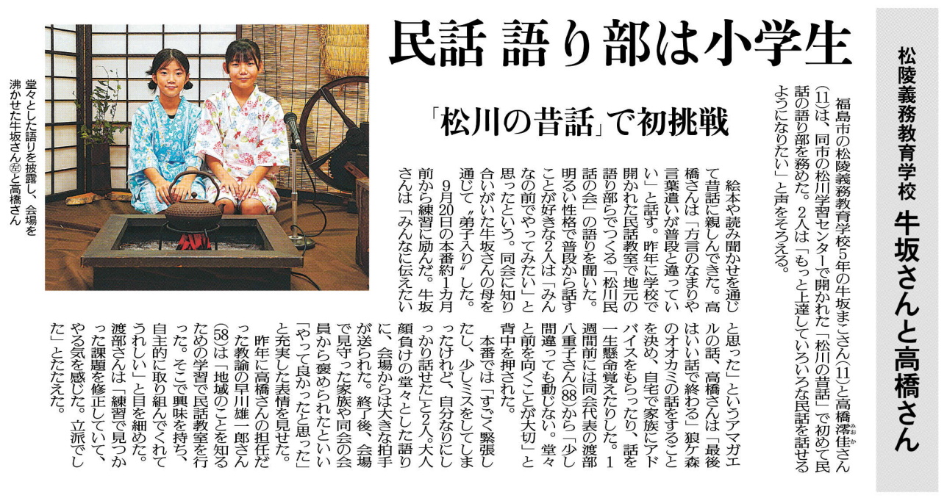

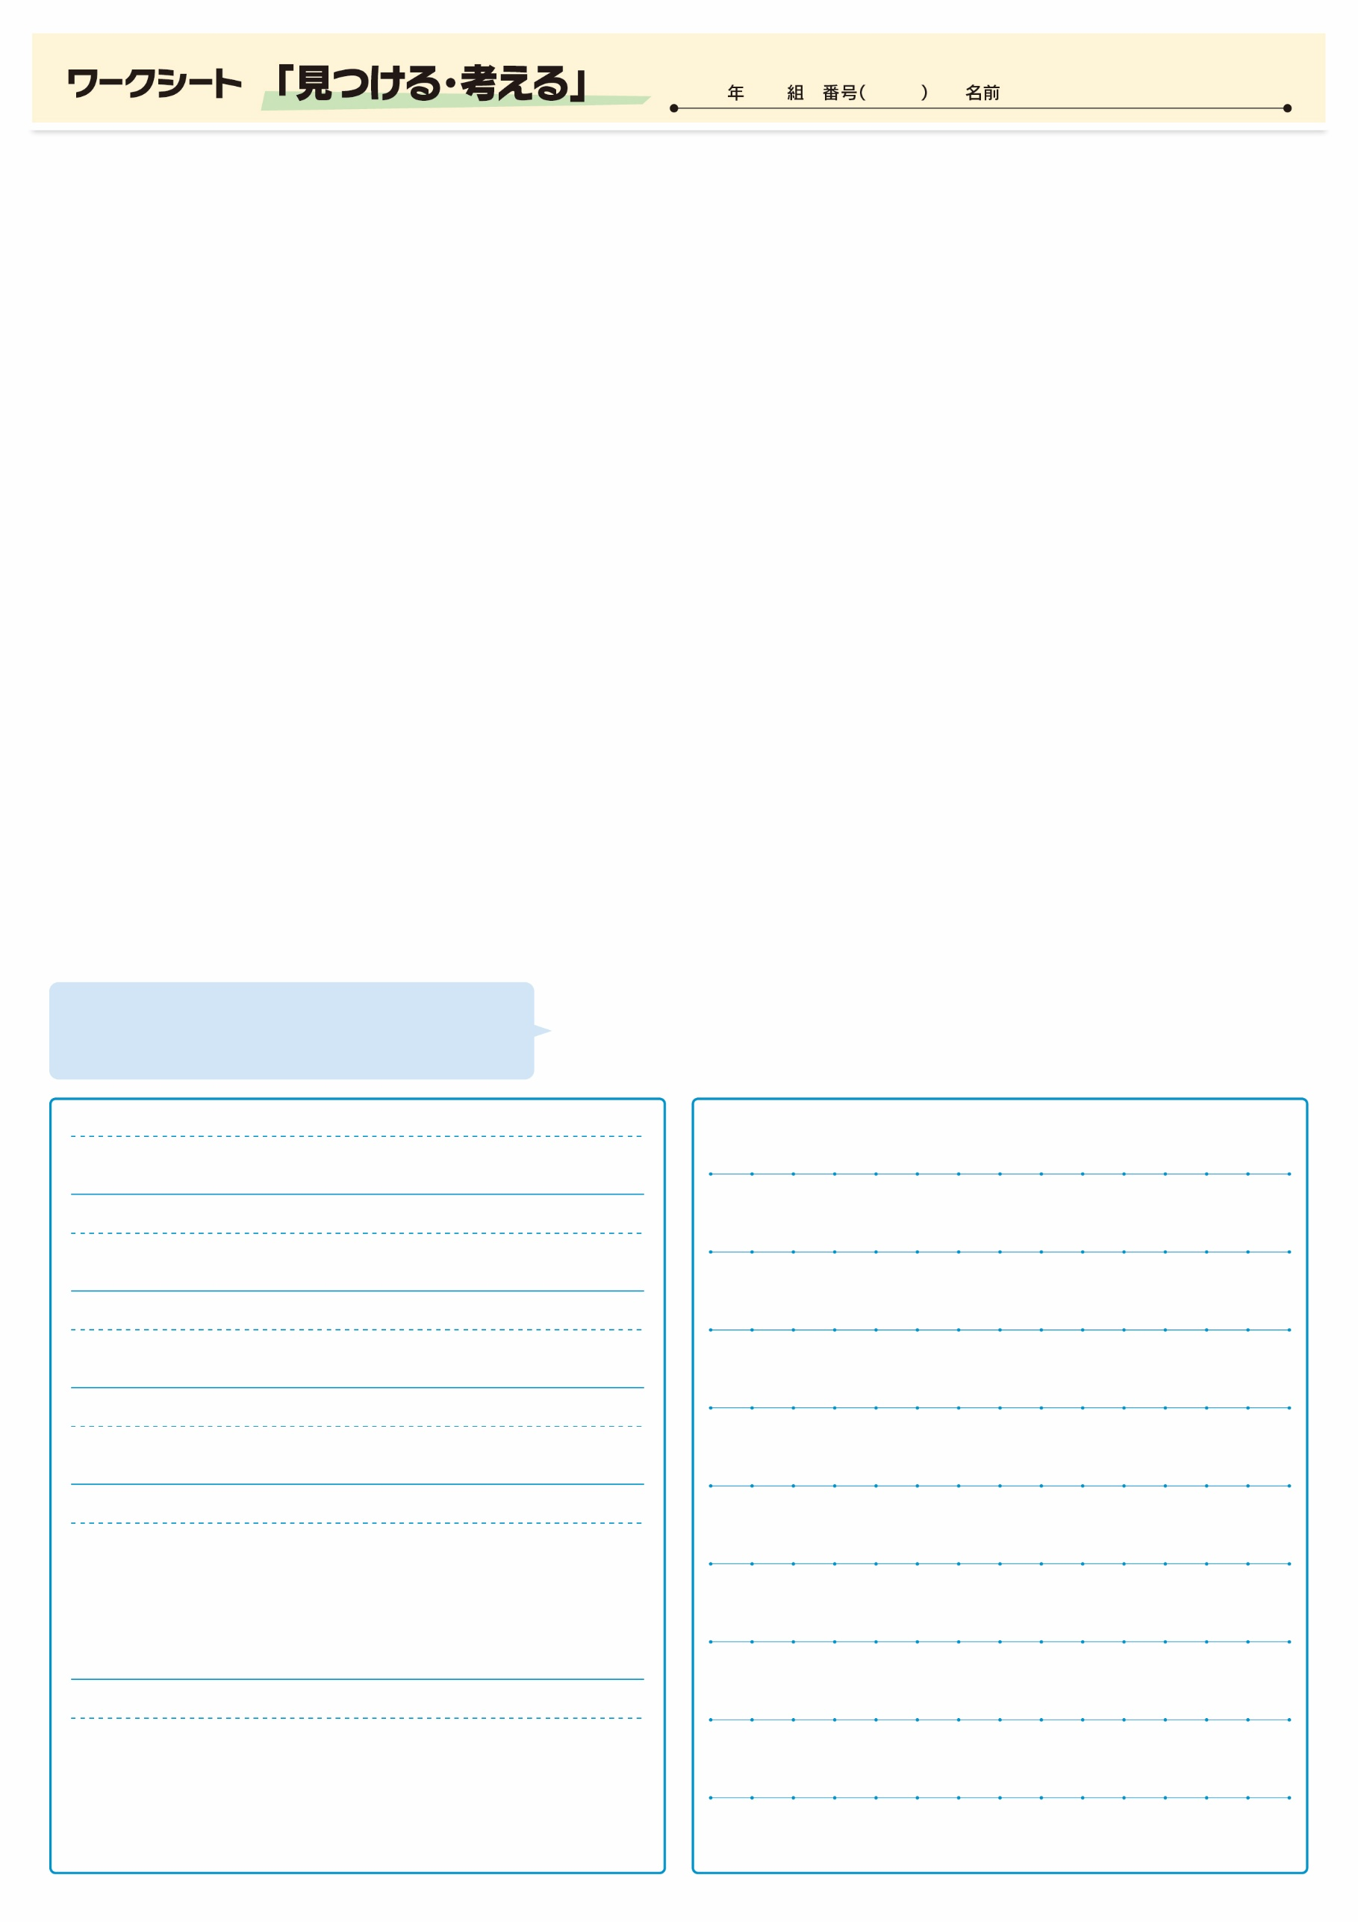
みなさんの地域にはどんな民話がありますか？
（When)いつ？

（Why)なぜ民話の語り部をしようと思った？
（How)どのように練習を進めた？

（What)何を？

（Who)だれが？

（Where)どこで？

記事を読んだ感想や意見を書いてみよう。

▲10月28日 福島民友新聞掲載
㉜

